
О внесении изменений в приказ Министра юстиции Республики Казахстан от 30 июня 2015 года № 367 "Об утверждении регламента государственной услуги "Апостилирование официальных документов, исходящих из органов юстиции и иных государственных органов, а также нотариусов Республики Казахстан"
Утративший силу
Приказ Министра юстиции Республики Казахстан от 7 августа 2017 года № 1001. Зарегистрирован в Министерстве юстиции Республики Казахстан 8 августа 2017 года № 15466. Утратил силу приказом и.о. Министра юстиции Республики Казахстан от 27 мая 2020 года № 58 (вводится в действие по истечении десяти календарных дней после дня его первого официального опубликования)
Сноска. Утратил силу приказом и.о. Министра юстиции РК от 27.05.2020 № 58 (вводится в действие по истечении десяти календарных дней после дня его первого официального опубликования).
ПРИКАЗЫВАЮ:
1. Внести в приказ Министра юстиции Республики Казахстан от 30 июня 2015 года № 367 " Об утверждении регламента государственной услуги "Апостилирование официальных документов, исходящих из органов юстиции и иных государственных органов, а также нотариусов Республики Казахстан" (зарегистрирован в Реестре государственной регистрации нормативных правовых актов под № 11685, опубликован в информационно-правовой системе "Әділет" от 13 августа 2015 года) следующие изменения:
в Регламенте государственной услуги "Апостилирование официальных документов, исходящих из органов юстиции и иных государственных органов, а также от нотариусов Республики Казахстан", утвержденном указанным приказом:

пункты 2 и 3 изложить в следующей редакции:
"2. Форма оказания государственной услуги: электронная/бумажная.
3. Результат оказания государственной услуги:
Документ со штампом "апостиль" на бумажном носителе, согласно приложению 1 к Стандарту, письмо о прекращении рассмотрения заявления в случае обращения услугополучателя с ходатайством либо мотивированный ответ об отказе в оказании государственной услуги на бумажном носителе при предъявлении документа, удостоверяющего личность, в случаях и по основаниям, предусмотренным пунктом 10 Стандарта.
На портале в "личный кабинет" услугополучателя направляется уведомление о готовности результата рассмотрения в оказании государственной услуги в форме электронного документа, подписанного электронной цифровой подписью (далее – ЭЦП) уполномоченного лица услугодателя, с указанием места и даты сдачи и получения результата государственной услуги, письмо о прекращении рассмотрения заявления в случае обращения услугополучателя с ходатайством либо мотивированный ответ об отказе в оказании государственной услуги в форме электронного документа в случаях и по основаниям, предусмотренным пунктом 10 Стандарта.";
часть вторую пункта 4 изложить в следующей редакции:
"Услугополучатель имеет возможность получения государственной услуги в электронной форме через портал при условии наличия ЭЦП или одноразового пароля, в случае регистрации и подключения абонентского номера услугополучателя, предоставленного оператором сотовой связи, к учетной записи портала.";

пункты 7 и 7-1 изложить в следующей редакции:
"7. Описание последовательности процедур (действий) между структурными подразделениями услугодателя при поступлении документа через Государственную корпорацию:
1) в течение 15 (пятнадцати) минут осуществляет прием документов и регистрацию заявления в информационной системе Государственной корпорации и передачу услугодателю на исполнение;
2) сотрудник канцелярии услугодателя после поступления заявления и необходимых документов для оказания государственной услуги в течение 20 (двадцати) минут проводит регистрацию реестра в Единой системе электронного документооборота услугодателя, ставит на контроль согласно сроку, установленному пунктом 4 Стандарта и передает на рассмотрение руководителю услугодателя;
3) руководитель услугодателя в течение 15 (пятнадцати) минут согласно резолюции отписывает заявление услугополучателя руководителю отдела обеспечения и контроля за регистрацией актов гражданского состояния и апостилирования или специалисту услугодателя для исполнения;
4) специалист осуществляет следующие последовательные действия:
проверяет представленные документы на соответствие пункту 9 Стандарта и другим нормативным правовым актам;
регистрирует документы в книге регистрации документов, представленных для проставления апостиля, проверяет подлинности официального документа, подготавливает представленный документ для апостилирования, письмо о прекращении рассмотрения заявления в случае обращения услугополучателя с ходатайством либо мотивированный ответ об отказе в оказании государственной услуги в течение 14 (четырнадцати) часов 35 (тридцати пяти) минут представляет руководителю услугодателя для изучения;
руководитель услугодателя в течение 20 (двадцати) минут изучает предоставленные документы услугополучателя, необходимых для оказания государственной услуги, документ, подготовленный сотрудником услугодателя, подписывает его, проставляет на нем печать и возвращает сотруднику услугодателя;
сотрудник услугодателя в течение 15 (пятнадцати) минут с момента получения выдает результат государственной услуги сотруднику канцелярии услугодателя, который выдает готовый документ, письмо о прекращении рассмотрения заявления в случае обращения услугополучателя с ходатайством либо мотивированный ответ об отказе в оказании государственной услуги работнику Государственной корпорации по реестру.
Заявления, поступающие с Государственной корпорации в информационной системе государственных органов, не регистрируются.
7-1. Описание последовательности процедур (действий) между структурными подразделениями при поступлении документа через портал:
1) сотрудник канцелярии услугодателя после поступления заявления и необходимых документов для оказания государственной услуги в течение 20 (двадцати) минут передает их на рассмотрение руководителю услугодателя;
2) руководитель услугодателя в течение 15 (пятнадцати) минут согласно резолюции отписывает заявление услугополучателя руководителю отдела обеспечения и контроля за регистрацией актов гражданского состояния и апостилирования или специалисту услугодателя для исполнения;
3) специалист осуществляет следующие последовательные действия:
проверяет представленные документы на соответствие пункту 9 Стандарта и другим нормативным правовым актам;
регистрирует документы в книге регистрации документов, представленных для проставления апостиля, проверяет подлинности официального документа, подготавливает представленный документ для апостилирования, письмо о прекращении рассмотрения заявления в случае обращения услугополучателя с ходатайством либо мотивированный ответ об отказе в оказании государственной услуги в течение 6 (шести) часов 50 (пятидесяти) минут, представляет руководителю услугодателя для изучения;
руководитель услугодателя в течение 20 (двадцати) минут изучает предоставленные документы услугополучателя, необходимых для оказания государственной услуги, документ, подготовленный сотрудником услугодателя, подписывает его, проставляет на нем печать и возвращает сотруднику услугодателя;
сотрудник услугодателя в течение 15 (пятнадцати) минут с момента получения выдает результат государственной услуги сотруднику канцелярии услугодателя, который выдает готовый документ, письмо о прекращении рассмотрения заявления в случае обращения услугополучателя с ходатайством либо мотивированный ответ об отказе в оказании государственной услуги работнику Государственной корпорации по реестру.";
приложения к регламенту государственной услуги изложить в редакции согласно приложению к настоящему приказу.
2. Департаменту регистрационной службы и организации юридических услуг Министерства юстиции Республики Казахстан в установленном законодательством Республики Казахстан порядке обеспечить:
1) государственную регистрацию настоящего приказа в Министерстве юстиции Республики Казахстан и его официальное опубликование;
2) размещение настоящего приказа на официальном интернет-ресурсе Министерства юстиции Республики Казахстан.
3. Контроль за исполнением настоящего приказа возложить на курирующего заместителя Министра юстиции Республики Казахстан.
4. Настоящий приказ вводится в действие по истечении десяти календарных дней после дня его первого официального опубликования.
Министр юстиции  Республики Казахстан | М. Бекетаев
Приложение
к приказу Министра юстиции
Республики Казахстан
от 7 августа 2017 года № 1001
Приложение 1
к Регламенту государственной
услуги "Апостилирование
официальных документов,
исходящих из органов юстиции
и иных государственных
органов, а также нотариусов
Республики Казахстан"
Описание последовательности процедур (действий) между структурными подразделениями (работниками) услугодателя
1 | № действия (хода, потока работ) | 2 | 3 | 4 | 5 | 6
2 | Перечень структурных подразделений (работников) услугодателя | Канцелярия услугодателя | Руководитель услугодателя | Руководитель отдела либо специалист отдела (где не предусмотрена единица руководителя отдела) | Руководитель услугодателя | Канцелярия услугодателя
3 | Описание последовательности процедур (действий) | Прием документов по реестру | Отписывает документы на рассмотрение руководителю отдела или специалисту отдела (где не предусмотрена единица начальника отдела) | Прием и проверка документов, регистрация в реестре, проведения анализа, рассмотрение заявления и документов, проставление штампа "апостиль" на документе, письмо о прекращении рассмотрения заявления в случае обращения услугополучателя с ходатайством либо мотивированный ответ об отказе в оказании государственной услуги | Подписание результата оказания государственной услуги | Выдача готовых документов работнику Государственной корпорации по реестру
4 | Форма завершения документ со штампом "апостиль", письмо о прекращении рассмотрения заявления в случае обращения услугополучателя с ходатайством либо мотивированный ответ об отказе в оказании государственной услуги | Регистрация реестра в Единой системе электронного документооборота услугодателя и выдача расписки услугополучателю | Отметка в Единой системе электронного документооборота услугодателя и передача документов на рассмотрение | Направление результата оказания государственной услуги на подписание руководителю услугодателя | Передача в канцелярию для выдачи | Получение документа работником Государственной корпорации по реестру
5 | Длительность каждой процедуры | 20 минут | 15 минут | 14 часов 35 минут | 20 минут | 15 минут
Приложение 2
к Регламенту государственной
услуги "Апостилирование
официальных документов,
исходящих из органов юстиции
и иных государственных
органов, а также нотариусов
Республики Казахстан"
Справочник
бизнес-процессов оказания государственной услуги
"Апостилирование официальных документов, исходящих из органов юстиции и иных государственных органов, а также нотариусов Республики Казахстан"
При оказании услуги через Государственную корпорацию

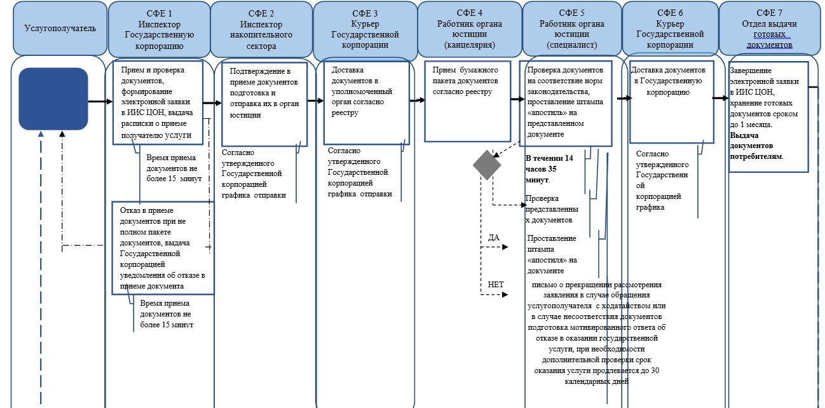

При оказании услуги посредством Портала электронного правительства

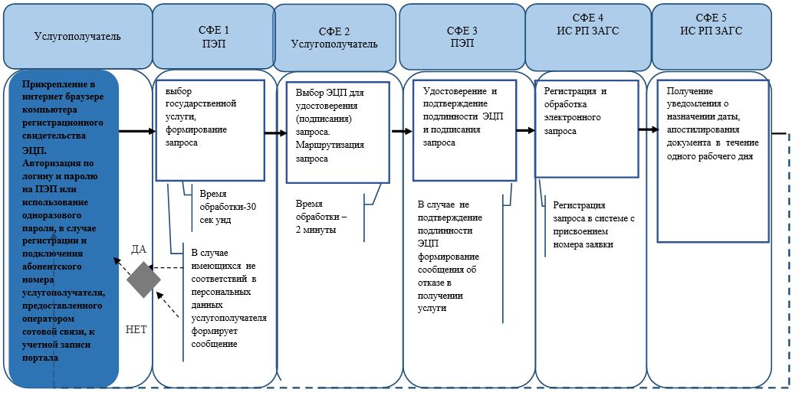

При предоставлении услуги в электронном формате через Государственную корпорацию

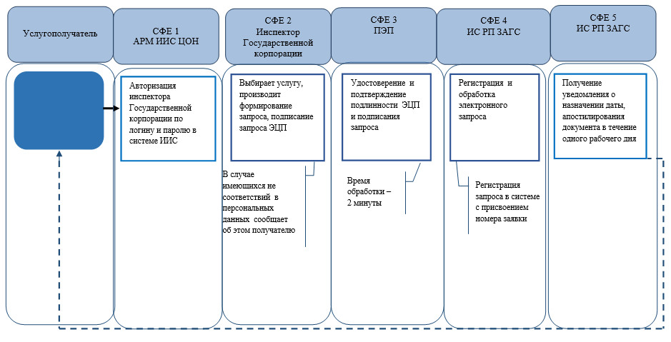

*СФЕ - структурно - функциональная единица: взаимодействие структурных подразделений
(работников) услугодателя, Государственную корпорацию, веб-портала "электронного
правительства";

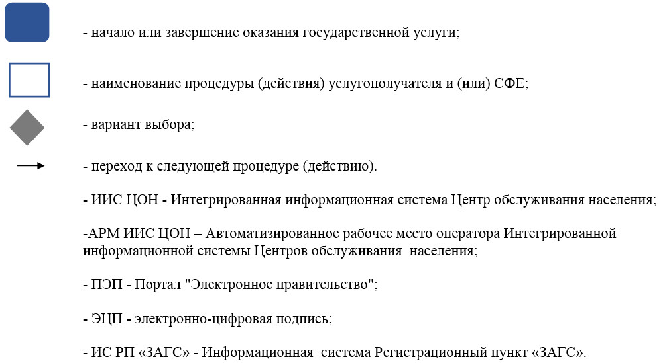

© 2012. РГП на ПХВ «Институт законодательства и правовой информации Республики Казахстан» Министерства юстиции Республики Казахстан

